**D9037** *Scheda creata l’8 febbraio 2023*

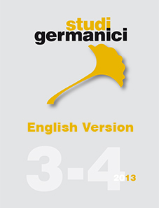**Descrizione bibliografica**

**\*Studi germanici**. – **English version**. - 1 (2012)-7 (2015). - Rome : Istituto italiano studi germanici, 2013. – 4 volumi ; 23 cm. ((Semestrale. - Direttore Giorgio Manacorda. – ISSN 0039-2952. – Disponibile anche in Internet. - BVE0598067

Ed. inglese di: *Studi germanici [IT1135]

Autore: Istituto italiano di studi germanici

Soggetto: Cultura - Germania - Periodici

Classe: D830.5

**Volumi disponibili in rete** [1(2012)-7(2015)](https://www.studigermanici.it/studi-germanici-8-2015/)